ANDERSON LUIZ CHIPAK
CLEUSA DE FÁTIMA MOREIRA
FABIO KAZENOK
GERONIMO CORRÊA
JEAN CARLOS ROSA
Jonathan Rafael Turman Martinez

SISTEMA DE CONTROLE NUTRICIONAL - SICON

CURITIBA
2008
ANDERSON LUIZ CHIPAK
CLEUSA DE FÁTIMA MOREIRA
FABIO KAZENOK
GERONIMO CORRÊA
JEAN CARLOS ROSA
Jonathan Rafael Turman Martinez

SISTEMA DE CONTROLE NUTRICIONAL - SICON

Plano de projeto desenvolvido e apresentado à matéria de Projetos, do curso Tecnologia em Informática, setor Escola Técnica, Universidade Federal do Paraná.

Professor Jaime Wojciechowski

CURITIBA
2008
SUMÁRIO

- INTRODUÇÃO 3
  - PROPÓSITOS DO PLANO DE PROJETO 3
  - OBJETIVO GERAL 4
  - RISCOS DO PROJETO 7
  - ANÁLISE DE RISCOS 7
    - Avaliação de Riscos do Projeto 7
    - Avaliação de Riscos do Negócio 9
    - Avaliação 10
  - ADMINISTRAÇÃO DOS RISCOS 10
    - Procedimentos de Monitoração dos Riscos 11
    - IMPACTOS DO PROJETO 12
  - ANÁLISE DE IMPACTOS 12
    - Impactos de Negócio e Organizacionais 12
    - Impactos Técnicos / Tecnológicos 13
    - CRONOGRAMA 15
    - RECURSOS DO PROJETO 17
  - PESSOAL 17
  - HARDWARE E SOFTWARE 18
    - Hardware 18
    - Software 18
- ORGANIZAÇÃO DO PESSOAL 20
  - ESTRUTURA DE EQUIPE 20
    - Processo de Análise e Modelagem 20
    - Processo de Desenvolvimento 20
    - Processo de Homologação 20
    - Processo de Implementação 21
    - Processo de Gerência do Projeto 21

REFERENCIAS BIBLIOGRÁFICAS 22

- INTRODUÇÃO

Foi verificado, após contato profissional da Universidade Federal do Paraná (UFPR), que existe a necessidade de implementação de um sistema Desktop, capaz de possibilitar uma forma simples de controlar o estoque, em um âmbito geral, e disponibiliza-la para profissionais da área de nutrição e áreas relacionadas.
Com base na necessidade identificada, foi discutida a criação de uma solução que possibilite a interação de vários usuários com perfis diversos, desde estoquistas até administradores, que pudessem executar diversas atividades relacionadas à gestão alimentar como, por exemplo, definir produtos e suas composições centesimais, gerar cardápios, cadastrar refeições, avaliar pedidos, gerar ordens de produção, entre outras.
Dentro do primeiro capítulo do plano de projeto, esclareceremos os propósitos do projeto, Objetivos e funções principais. A partir do segundo capítulo, apresentamos os riscos, identificados, que encontraremos na execução do projeto, sua análise e administração. Já terceiro capítulo, apresentamos os impactos, identificados, que podem afetar outras áreas de negócio, bem como a maneira como trata-los. Dentro do quarto capítulo, descrevemos o cronograma previsto para o bom andamento do projeto. Ao avançarmos para o quinto, identificamos os recursos que dispomos para o desenvolvimento do projeto. E ao chegarmos no sexto capítulo fechamos com a estrutura organizacional da equipe e a relação das etapas a serem cumpridas para que o projeto siga o seu fluxo conforme o planejamento.

  - PROPÓSITOS DO PLANO DE PROJETO

- Consolidar o planejamento do projeto.
- Delimitar a área do projeto através da descrição de seu escopo.
- Regulamentar e oficializar a proposta de criação de um sistema Desktop para controle nutricional.

  - OBJETIVO GERAL

A geração de cardápio é uma tarefa muito importante que demanda tempo e muito trabalho devido a cálculos complexos, por isso requer que as informações geradas, após esses cálculos, sejam integras para não haver retrabalho por parte do profissional.
O sistema proposto tem como objetivo fornecer um conjunto de recursos para se ter um controle total sobre a geração de um cardápio e controle do estoque, desde o envio do pedido até a avaliação de um item após sua chegada, e tudo de forma transparente para o usuário final.

A seguir são descritas as principais funcionalidades do sistema. Além destas, existem outras que estão melhor especificadas no apêndice 3 Análise de Requisitos. Funções Principais:

- Tela de login

É o ponto de entrada de todo o sistema. A tela de login possui um quadro onde o usuário informa sua identificação e senha para acessar o sistema. O nível de acesso do usuário é pré-definido em seu cadastro e, no momento da entrada, esse nível será carregado.

Esta funcionalidade teve um nível alto de prioridade de desenvolvimento.

- Cadastro de Ordem de Produção

Nessa funcionalidade, o usuário poderá cadastrar uma ordem de produção que poderá ser executada posteriormente atualizando, assim, o saldo do estoque com as informações dos produtos que estão saindo.

Esta funcionalidade teve um nível alto de prioridade de desenvolvimento.

- Cadastro de Pedido de Compra

Consiste em uma tela com as informações referentes a um pedido de compra que pode ser pesquisado depois de cadastrado, cuja função também é disponibilizada nessa funcionalidade.

O usuário pode fazer a geração do arquivo em formato “xls” (planilha eletrônica) que também pode ser enviado, através de e-mail, diretamente ao fornecedor do produto, o qual poderá visualizar a lista de códigos e produtos solicitados.

Esta funcionalidade teve um nível alto de prioridade de desenvolvimento.

- Cadastro de Entrada e Saída no Estoque

O usuário com acesso à essa funcionalidade pode inserir um item manualmente conforme a necessidade de se retirar ou inserir um item no estoque.

Esta funcionalidade teve um nível alto de prioridade de desenvolvimento, pois atualiza diretamente o saldo do estoque.

- Cadastro e Geração de Cardápio
Essa funcionalidade é considerada a principal, pois é o foco do sistema. Além de o usuário poder cadastrar um cardápio ele poderá executa-lo e, nesse momento, o sistema irá gerar uma ordem de produção e realizará uma ação de verificação que identificará se existe saldo disponível no estoque. Caso exista, o sistema também fará a geração da ordem de produção. Tudo de maneira automatizada, bastando que o usuário tenha realizado os cadastros prévios.

Esta funcionalidade teve um nível alto de prioridade de desenvolvimento.

- Avaliação do Pedido de Compra
Após enviar o pedido ao fornecedor, seja pela geração de um cardápio ou diretamente, o usuário com perfil necessário poderá avaliar os itens que o fornecedor enviar. No momento da avaliação, o usuário deverá marcar todos os itens como “adequado” ou “inadequado” de acordo com o que se observar. Caso um item seja marcado como inadequado, será necessário que seja inserido um motivo para a inadequação do produto.
Todos os itens marcados como adequados serão inseridos no estoque (entrada) e para os itens que estiverem marcados como inadequados, exceto itens com motivo que permite baixar do estoque (como explicado na funcionalidade Motivo de Inadequação), o usuário poderá reenviar o pedido para o fornecedor apenas com esses itens.
Esta funcionalidade teve um nível alto de prioridade de desenvolvimento.

- Cadastro de Motivo de Inadequação
Esse é um motivo que poderá ser cadastrado para sinalizar o porque de um item estar marcado como inadequado. Na tela de Cadastro de Motivo, além de inserir a descrição, poderá ser marcada uma opção que identifica que o item poderá ser baixado no estoque e não precisa ser pedido novamente.
Esta funcionalidade teve um nível médio de prioridade de desenvolvimento.
- RISCOS DO PROJETO

  - ANÁLISE DE RISCOS

A análise de risco leva em consideração todos os riscos possíveis do projeto e prevê uma ação especifica para cada tipo de risco de acordo com impacto que poderá causar em outras áreas e sua classificação. São avaliados dois tipos de risco: Riscos do Projeto e Riscos do Negócio. A seguir apontaremos os possíveis riscos, que podemos encontrar no decorrer das atividades, assim como suas conseqüências e ações a serem tomadas.

    - Avaliação de Riscos do Projeto

N. | Condição | Data Limite | Conseqüência | Ação
1 | Pouco conhecimento técnico na área de desenvolvimento de software, em três camadas, para Desktop. | 07/07/2008 | Impossibilidade de conclusão projeto ou baixa produtividade ocasionando atraso de cronograma. | Determinar tempo para estudar, usar consultoria dos professores.
Monitoramento |  | Probabilidade | Impacto | Classificação
Fase análise |  | Moderada | Muito Alto | Alto
N. | Condição | Data Limite | Conseqüência | Ação
2 | Falta de conhecimento e experiência na linguagem de programação Java e demais ferramentas utilizadas no desenvolvimento. | 11/08/2008 | Impossibilidade de conclusão projeto ou baixa produtividade ocasionando atraso de cronograma. | Determinar tempo para estudar, usar consultoria dos professores. Fazer curso paralelo.
Monitoramento |  | Probabilidade | Impacto | Classificação
Fase de Construção |  | Alta | Muito Alto | Alto
N. | Condição | Data Limite | Conseqüência | Ação
3 | Falta de interesse e desmotivação do profissional que apóia o projeto. | 07/08/2008 | Sistema desenvolvido incorretamente, desperdício de tempo e recursos. | Manter motivação por apresentar vantagens inerentes ao sistema. Manter o profissional informado sobre todo andamento do sistema.
Monitoramento |  | Probabilidade | Impacto | Classificação
Constante |  | Moderada | Baixo | Médio
N. | Condição | Data Limite | Conseqüência | Ação
4 | Atraso de Cronograma | 01/12/2008 | Aumento de custo, impossibilidade de conclusão do projeto. | Acompanhar meticulosamente andamento do projeto. Dar atenção especial a Riscos específicos que ameaçam andamento do projeto.
Monitoramento |  | Probabilidade | Impacto | Classificação
Constante |  | Alto | Muito Alto | Alto
N. | Condição | Data Limite | Conseqüência | Ação
5 | Falta de apoio ou interesse do professor orientador. | 07/08/2008 | Falta de motivação da equipe, gerando desinteresse e desistência do projeto. | Apresentar o andamento e resultados obtidos periodicamente. Manter o orientador informado sobre todo o andamento do projeto.
Monitoramento |  | Probabilidade | Impacto | Classificação
Constante |  | Moderada | Baixo | Médio
N. | Condição | Data Limite | Conseqüência | Ação
6 | Variação de Escopo | 01/12/2008 | Retrabalho aumento de cronograma. | Especificar muito bem os requisitos, formalizar com cliente todos os requisitos e o escopo do produto. Basear-se neste documento até conclusão do produto e sugerir que alterações e/ou inclusão de requisitos sejam implementadas em outras versões do produto.
Monitoramento |  | Probabilidade | Impacto | Classificação
Constante |  | Moderado | Alto | Médio
N. | Condição | Data Limite | Conseqüência | Ação
7 | Qualidade do Software inferior ao esperado | 31/03/2008 | Dispêndio de recursos, software inoperante, baixo aproveitamento no curso de Graduação não obtenção da aprovação do mesmo. | Atentar a aplicação detida das informações assimiladas durante o curso. Procurar aprofundar conhecimento técnico por meio de livros, revistas especializadas, orientador do projeto, professores.
Monitoramento |  | Probabilidade | Impacto | Classificação
Constante |  | Alto | Muito Alto | Alto

    - Avaliação de Riscos do Negócio

A seguir, são avaliados os riscos do negócio como um todo. Todas as questões levantadas servem de suporte para verificação se está tudo conforme o planejado e para que possam servir de métrica em medições freqüentes afim de não perder o controle dos riscos.
Estrutura
Tem uma equipe estruturada, e tem papéis e responsabilidades definidos comunicados e compreendido por todos os participantes?
Sim, cada um tem seus papéis e responsabilidades.
O projeto tem o objetivo de suprir várias áreas de negócio?
Não, apenas na área de nutrição.
A equipe do projeto terá relatórios para comunicar o andamento de suas responsabilidades / atividades?
Sim, existem vários relatórios e documentação a ser preenchida.
Qual é o tempo mínimo que será alocado por participante no projeto?
No mínimo 5 horas semanais por integrante.
Distribuição
Quantas pessoas estarão disponíveis para dar suporte ao sistema na empresa / área de negócio?
Seis.
Impacto
Qual é o número de áreas funcionais representadas pelo projeto?
Uma.
Em quantos locais serão solicitados a implementação da solução?
Para está versão, apenas no local do cliente (um local) com banco de dados centralizado.
Qual é a expectativa de como o projeto será recebido na área funcional?
A expectativa é que o sistema seja bem recebido, pois facilitará o trabalho de gestão de sistemas de alimentação.
Viabilidade
Como está o mercado atual para o projeto proposto, isto é, qual é a probabilidade de mudança do projeto no decorrer de seu desenvolvimento?
Baixa, o projeto encontra-se bem estruturado e o mercado para esse sistema não está saturado.
Qual é a probabilidade de uma mudança importante na estratégia da organização nesta área durante o projeto?
Nenhuma chance devido à inovação do projeto em relação às ferramentas já existentes.
Qual é o grau de risco associado ao negócio / usuários com relação ao projeto solicitado?
Baixo, o projeto está perfeitamente dentro das especificações do usuário.
Outros Riscos
Qual é a agressividade do plano de entrega do projeto?
Médio. Os usuários terão sua rotina alterada, se comparada apenas com a maneira como trabalhavam anteriormente (de planilhas eletrônicas para um sistema).

    - Avaliação

Caso os itens identificados acima ocorram, o projeto estará sujeito a atraso no cronograma inicialmente estipulado pela equipe acarretando a queda na produtividade e qualidade do produto final, devido ao tempo que ficará disponível, ou até mesmo inviabilizar parcial ou completamente a sua concretização.

  - ADMINISTRAÇÃO DOS RISCOS

Uma vez identificados os riscos, deverão ser tomadas medidas corretivas para que eles sejam eliminados. Para um melhor resultado, devem ser tomadas as atitudes descritas em cada risco identificado.

    - Procedimentos de Monitoração dos Riscos

Nas reuniões semanais deverá ser feita uma reavaliação dos riscos existentes e tentativa de identificar novos riscos. Esse método deverá possibilitar a identificação das medidas necessárias que deverão ser tomadas para evitar os riscos existentes, além de estarmos constantemente atentos a novos riscos.

- IMPACTOS DO PROJETO

  - ANÁLISE DE IMPACTOS

A análise de impactos leva em consideração todos os impactos e seus níveis, para que se possa fazer um planejamento de ação, estruturando o projeto de maneira que as áreas com nível de impacto alto sejam tratadas com maior atenção. O objetivo principal é levar, os possíveis problemas que podem ocorrer, ao conhecimento da equipe de análise. A seguir, segue a análise de impactos.

    - Impactos de Negócio e Organizacionais

Include a one line summary of the results of the Impact Analysis investigations for each row in the table, together with an indication of whether the impact is considered as High or Low.
Área de Impacto | Descrição do Impacto | Nível do Impacto
Equipe | Poderá haver mudanças na equipe, porém de modo estrutural, não afetando no desenvolvimento do sistema. | Baixo
Treinamento | O treinamento será necessário, porém o manuseio do sistema será semelhante na maioria das telas. | Baixo
Estrutura Organizacional | O sistema não acarretará mudanças na estrutura da empresa/organização. | Baixo
Impacto em outras áreas | O sistema não acarretará mudanças na estrutura de outras áreas da empresa / organização. | Baixo
Riscos de Negócio | Poderá haver mudanças na complexidade do negócio de acordo com o andamento do projeto e da criação das principais funcionalidades. | Médio
Riscos de Usuários | No inicio haverá um impacto grande aos usuários do sistema, devido a não familiaridade com o mesmo, mas que deverá ser superada num espaço pequeno de tempo, pelo fato de o sistema tratar a maioria das telas da mesma forma e a maneira de geração de cardápio ser bastante simples (ficando a maior complexidade – cálculos e pedidos - com o sistema). | Alto
Recursos Físicos | O sistema necessita de poucos recursos para rodar, porém deverá ter máquinas disponíveis caso seja necessário compartilhar o banco de dados. | Médio
Operações de Negócio | Não haverá mudanças na equipe operacional, mas deve haver um treinamento mínimo para uso do sistema. | Baixo
Implicações Legais (legislação) | Não haverá implicações legais. | Baixo
Papel, Impressão e Email. | A maior parte das operações será feita através de e-mail, sendo suscetível à indisponibilidade de comunicação externa, não sendo necessário papel, porém o usuário poderá imprimir gerações feitas. | Média
Segurança da Aplicação | Aplicação adequada aos padrões de segurança básicos. | Baixo

    - Impactos Técnicos / Tecnológicos

Include a one line summary of the results of the Impact Analysis investigations for each row in the table, together with an indication of whether the impact is considered as High or Low.
Área de Impacto | Descrição do Impacto | Nível do Impacto
Hardware | O sistema necessita de “pouco hardware” para rodar. | Baixo
Plataforma | Multiplataforma | Baixo
Software | O computador deve ter apenas a máquina virtual Java instalada. | Baixo
Capacidade do Sistema | Baixo requerimento de hardware/software. | Baixo
Rede | Baixo requerimento de recursos de rede. Apenas se o usuário desejar centralizar o banco de dados. | Baixo
Risco de Segurança de TI | O sistema terá os requisitos de segurança básicos atendidos. | Baixo
Disponibilidade | O sistema não terá necessidades especiais de disponibilidade, confiabilidade ou tempo de resposta. | Baixo
Complexidade Técnica | O sistema não terá ligação direta com outros sistemas. | Baixo
Conectividade | O sistema não terá necessidades especiais de conectividade. | Baixo
Armazenamento de Dados | O sistema implementará uma nova solução, não afetando nenhum sistema além do SICON. | Baixo
Conversão de Dados | Conversão de arquivos/dados pode ser necessária, caso existam informações oriundas de outros aplicativos. | Baixo
Abordagem de Execução | Não requer processos complexos de implementação. | Baixo
Contingência | Políticas de contingência rotineiras são necessárias (backup). | Baixo
Suporte Técnico | Será necessário suporte técnico especializado para tratar erros do sistema. | Alto

- CRONOGRAMA
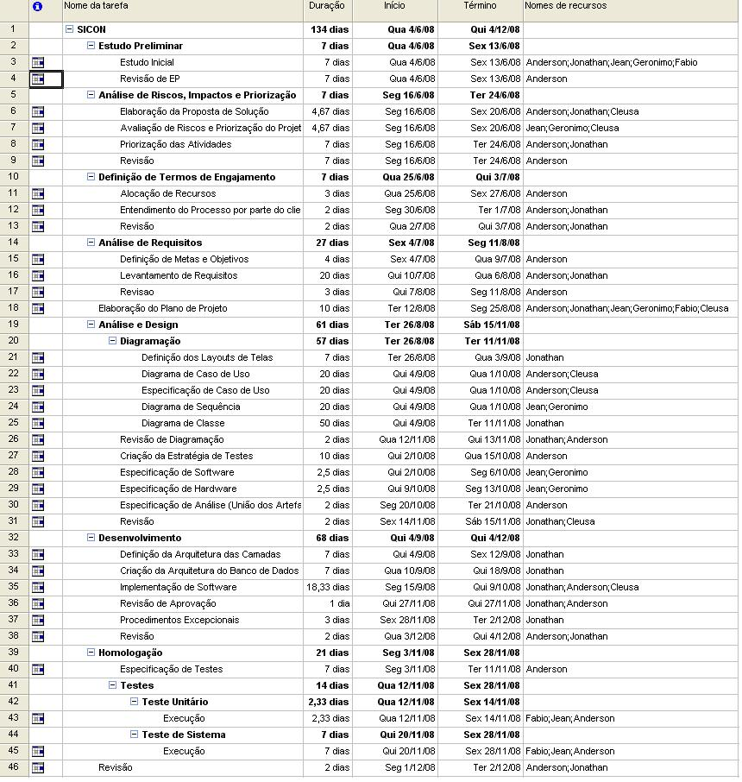

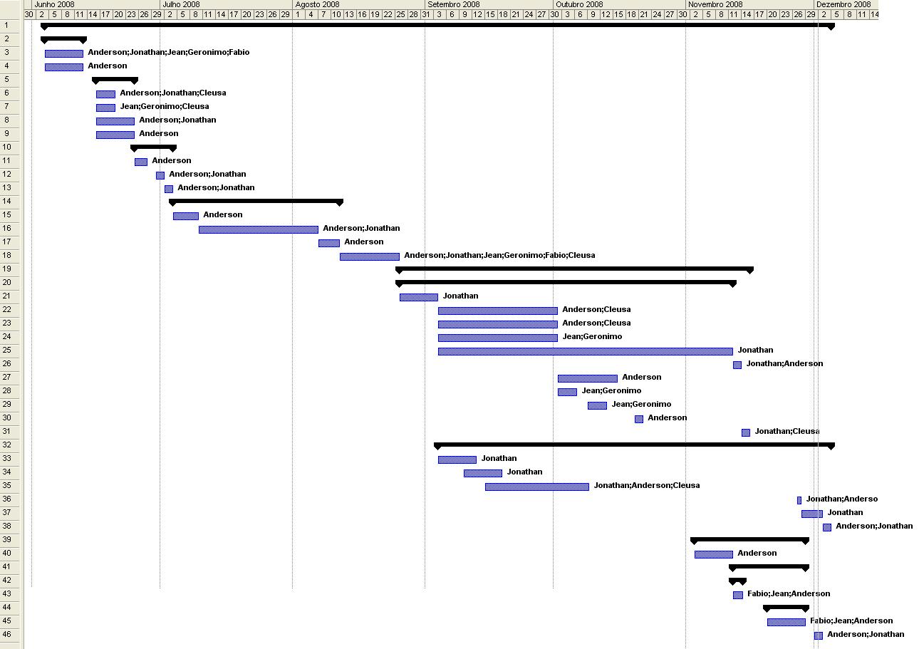
- RECURSOS DO PROJETO

  - PESSOAL

Anderson Luiz Chipak

- Bom conhecimento de lógica de programação.
- Bons conhecimentos em análise e engenharia de software.
- É esforçado.
- Tem facilidade em aprendizado de novas tecnologias.
- Possui conhecimento sobre qualidade de software, desenvolvimento e gerenciamento de projetos.

Cleusa de Fátima Moreira

- Bom conhecimento de lógica de programação.
- Conhecimentos em engenharia de software.
- Bons conhecimentos em analise de sistemas.

Fabio Kazenok

- Bons conhecimentos em análise.
- Conhecimentos em testes de software.

Geronimo Corrêa

- Bom conhecimento de lógica de programação.
- Conhecimentos em Hardware.
- Trabalha com desenvolvimento e analise de sistemas.

Jean Carlos Rosa

- Bom conhecimento de lógica de programação.
- Conhecimentos intermediários em hardware e manutenção.
- Experiência em testes de software em ambientes mainframes e plataforma baixa.

Jonathan Rafael Turman Martinez

- Bons conhecimentos de lógica de programação;
- Conhecimentos avançados em programação Java.
- Conhecimentos intermediários em hardware e manutenção.
- Bons conhecimentos de análise de sistemas e engenharia de software.

  - HARDWARE E SOFTWARE

Descrição das ferramentas de Hardware e Software que os membros da equipe dispõem.

    - Hardware

Cada membro da equipe possui um computador com configurações intermediarias capazes de executar todas as ferramentas necessárias para o desenvolvimento do projeto, com acesso residencial a internet via conexão banda larga e acesso remoto a computadores da faculdade.

    - Software

- Windows®
- Microsoft Office
- NetBeans
- Java (J2EE)
- MS Project 2003
- Rational Software Modeler (RSM)
- DBVizualizer
- ORGANIZAÇÃO DO PESSOAL

Planejamento de como serão feitas as atividades relacionadas ao projeto. Definir como serão dividido e organizado as atividades entre os membros da equipe, bem como os papeis desempenhados por cada integrante.

  - ESTRUTURA DE EQUIPE

Durante o decorrer do processo os integrantes da equipe irão trabalhar em conjunto nas mesmas atividades, porém com divisões de tópicos diferentes. Todos passarão pelas áreas do projeto, pois é necessário que tenham total conhecimento do sistema em desenvolvimento. Porém, devido ao inicio com atraso, alguns membros trabalharão em itens específicos para se especializarem e desenvolvam um trabalho com rapidez e qualidade.

    - Processo de Análise e Modelagem

A fase de análise é considerada a mais importante do processo, pois se for mal feita o sistema pode se tornar inviável ou ser entregue com atraso devido a inconsistências. Nesta fase é feita toda a modelagem do sistema proposto e a partir de tal análise será definido todas as funcionalidades do sistema e como o ele deverá funcionar.

    - Processo de Desenvolvimento

Fase onde serão codificados os módulos integrantes do sistema que foram definidos na modelagem, assim como o banco de dados e executados os testes unitários do sistema.

    - Processo de Homologação

Fase onde será feita a aprovação pelo cliente e a avaliação do protótipo do sistema.

    - Processo de Implementação

Esta fase consiste no desenvolvimento do que foi definido na fase de análise e modelagem.

    - Processo de Gerência do Projeto

Consiste no controle do andamento do cronograma de atividades e dos recursos, através da comunicação com o orientador, equipe e cliente, onde serão repassadas as informações sobre o status do andamento das atividades, possibilitando assim a tomada de decisões estratégicas.

REFERENCIAS BIBLIOGRÁFICAS

Universidade Federal do Paraná. Sistemas de Bibliotecas Projetos/ Universidade Federal do Paraná. Sistemas de Bibliotecas – Curitiba: Ed. UFPR, 2007.

JFORUM. Disponível em <http://www.jforum.net> Acesso em: 09 out.2008.

